Zusammenfassung

ITIL

WIPRM61

Samstag, 24. Juni 2017

*Autor:*

Severin Jörg

**Inhalt**

1 Grundlagen 1

1.1 IT-Governance 1

1.2 Service 1

1.3 Service Provider 3

1.4 Service Management 3

1.5 Funktionen und Prozesse 3

1.6 Service Lebenszyklus 4

2 Service Strategy 5

2.1 Service Portfolio Management 6

2.2 Demand Management 7

2.3 Business Relationship Management 7

3 Service Design 8

3.1 Service Catalogue Management (SCM) 9

3.2 Availability Management 9

3.3 Information Security Management 9

4 Service Transition 11

4.1 Change-Management 12

4.2 Service Asset and Configuration Management (SACM) 12

4.3 Release und Deployment Management 13

4.4 Knowledge Management 13

5 Service Operations 15

5.1 Incident Management 15

5.1.1 Prozess 16

5.2 Problem Management 16

5.3 Access Management 16

6 Continual Service Improvement 18

# Grundlagen

Die Information Technology Infrastructure Library (ITIL) bietet einen systematischen Ansatz hinsichtlich der gelieferten Qualität von IT Services. Ziel des IT Service Managements nach ITIL ist zum einen die proaktive Sicherung einer den Kundenanforderungen gerecht werdenden Erstellung und Lieferung von IT-Services sowie die Planung und Steuerung der dafür benötigten Ressourcen. Zum anderen sollen mit Hilfe vordefinierter Prozesse im Bereich des Service Support eine proaktive Störungsvermeidung sowie eine effiziente und effektive Störungsbearbeitung und –Lösung ermöglicht werden und somit eine hohe Servicekontinuität und –Qualität garantieren.

* Sorgt dabei für effektive und effiziente IT-Lösungen, die an die Geschäftsanforderungen des Kunden angepasst sind.
* Sorgt für zeit- und kosteneffiziente Entwicklung von Services
* Sorgt für die Prozesserstellung, Implementierung, Betrieb und kontinuierliche Verbesserung von Services (Transition, Operation und CSI)
* Sorgt für Risikoanalyse und –Management
* Sorgt für die Bereitstellung von Fähigkeiten und Ressourcen

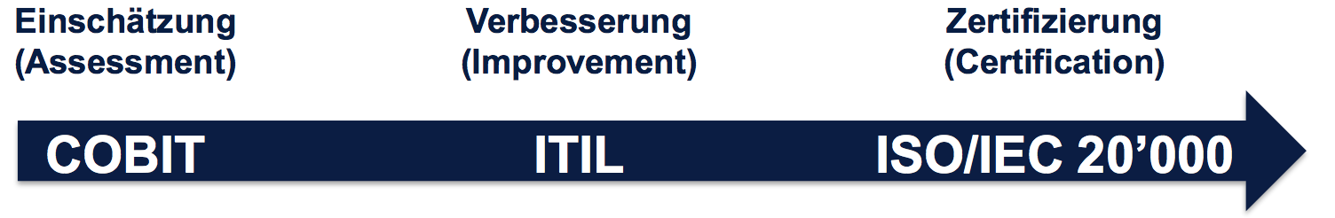

## IT-Governance

|  |
| --- |
| *IT-Governance bezeichnet den rechtlichen und faktischen Ordnungsrahmen für die Leitung, Organisation und Überwachung der IT eines Unternehmens. Mit der IT-Governance soll sichergestellt werden, dass die Unternehmensziele durch den IT-Einsatz unterstützt und vorangetrieben werden.* |

IT Service Management kann als Teil der IT-Managements-Domäne betrachtet werden, während IT-Governance in der Unternehmens- oder Informationsmanagement-Domäne verbleibt.

## Service

|  |
| --- |
| *Ein Service ist eine Möglichkeit, Mehrwert für Kunden zu erbringen, indem das Erreichen der von den Kunden angestrebten Ergebnisse erleichtert oder gefördert wird. Dabei müssen die Kunden selbst keine Verantwortung für bestimmte Kosten und Risiken tragen.* |

|  |  |  |  |  |  |
| --- | --- | --- | --- | --- | --- |
|  | **Physische** | **Wert** | **Transfer-Nachweis** | **Utility** | **Warranty** |
| **Produkt** | Materiell | Wert in Objekt eingebettet. | Verifizierbar bei der Ankunft. | Materiell und immateriell | Zusicherung der Benützung über eine gewisse Zeit unter spezifischen Konditionen. |
| **Service** | Materiell und Immateriell | Wert Extraktion zur Zeit der Lieferung. | Abhängig vom Kontext und den Konditionen. | Immateriell | Zusicherung der Benützung über die Dauer des Service Vertrags unter spezifischen Konditionen. |

Es lassen sich zwischen den folgenden Service Typen unterscheiden:

* **Interner kundenorientierter Service** (internal customer-facing service)

Ein IT-Service, welcher direkt einen Geschäftsprozess von einem anderen Geschäftsbereich unterstützt.

* **Externer kundenorientierter Service** (external customer-facing service)

Ein IT-Service, welcher direkt an einen externen Kunden geliefert wird.

* **Supporting Service**

Ein IT-Service, welcher nicht direkt durch das Business bezogen wird

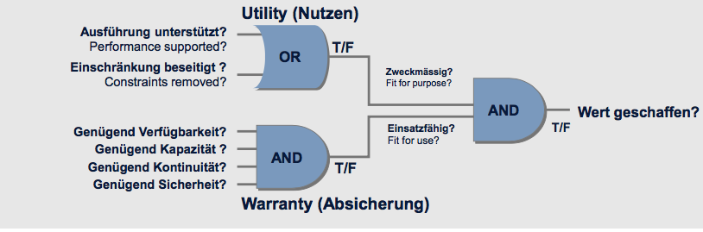

* **Utility** ist das was der Kunde erhält (die Funktionalitäten des Service)
* **Warranty** beschreibt, die Zusicherung, dass ein Service den vereinbarten Anforderungen gerecht wird (SLA, Markentingbotschaft, Markenimage [Art der Erbringung])

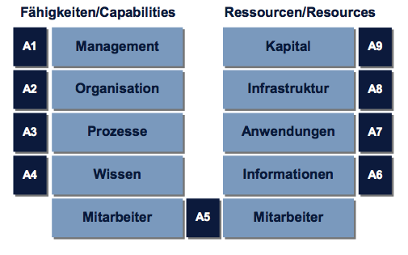Fähigkeiten und Ressourcen sind Asset-Typen, die auf verschiedenen Arten kombiniert Utility und Warranty produzieren.

* **Ressourcen (Assets)** basieren auf Erfahrungen und sind der direkte Input für die Produktion.
* **Fähigkeiten (Nicht greifbare Assets)** werden über Jahre aufgebaut. Werden durch Problemlösung, Handhabung der Situation, Risikomanagement und Fehleranalyse erworben.

**Service Package** sind zwei oder mehr Services, die kombiniert werden, um eine Lösung für ein bestimmtes Kundenbedürfnis anzubieten. Es stellt ein spezifisches Mass an Utility und Warranty bereit. Ein **Service Level Package** (Service Optionen) sind Wahlmöglichkeiten bezüglich Utility und Warranty, die den Kunden durch einen Core Service oder ein Service Package angeboten wird.

|  |  |  |
| --- | --- | --- |
| **Core Service** | Ein Service, der die grundlegenden Ergebnisse liefert, die von einem Kunden gewünscht werden. | Textverarbeitung |
| **Enabling Service** (Ermöglichender Service) | Ein Service, der notwendig ist, um einen Core Service zu erbringen. | Download und Installation von Updates |
| **Enhanced Service** (Erweiterter Service) | Zusätzliche Funktionalitäten | Ausdruck in hoher Qualität für professionelle Broschüren |

## Service Provider

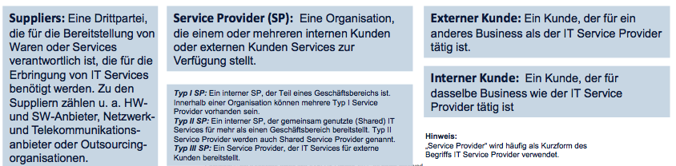

|  |  |  |  |  |
| --- | --- | --- | --- | --- |
| **Service Provider** | **Beschreibung** | **Vorteile** | **Nachteile** | **Ziel** |
| **Typ 1 Interner Service Provider** | Liefern ihre Services innerhalb ihrer eigenen Unternehmenseinheit | - Kurze Kommunikationswege  - Kundenorientierung | - Wachstumsmöglichkeiten | Wertschöpfungsbeitrag |
| **Typ 2 Shared Services Unit** | Liefern Services für mehrere Unternehmenseinheiten, die unter derselben gemeinsamen Strategie operieren | - Niedrige Preise  - Standardisierung | - Ersetzbarkeit | - Wirtschaftlichkeit und Fähigkeiten entwickeln |
| **Typ 3 Externer Service Provider** | Liefern Services an Kunden in konkurrierenden Unternehmensumfelder, die flexible Strukturen benötigen | - Flexibilität  - Konkurrenzfähige Preise | - Grössere Risiken  - Zusätzliche Kosten | - Flexibilität, Erfahrung, Wirkungsbereich, Fähigkeiten und Ressourcen anbieten |

## Service Management

|  |
| --- |
| *Service Management ist eine Reihe von spezialisierten, organisationalen Fähigkeiten zur Stiftung von Wert für Kunden in Form von Services.* |

## Funktionen und Prozesse

|  |
| --- |
| *Eine* ***Funktion*** *ist eine Unterabteilung einer Organisation, welche auf die Durchführung einer bestimmten Art von Arbeit spezialisiert und für spezifische Endergebnisse verantwortlich ist. Funktionen sind unabhängige Unterabteilungen mit Fähigkeiten und Ressourcen, die für die Erbringung ihrer Leistungen und Ergebnisse notwendig sind. Sie haben ihre eigenen Verfahren und ihren eigenen Wissensschatz.* |
| *Ein* ***Prozess*** *ist eine strukturierte Reihe von Aktivitäten, welche für die Erreichung eines definierten Ziels entworfen worden sind. Prozesse führen zu zielorientierten Veränderungen und nutzen Feedback für selbstverbessernden und selbstkorrigierenden Massnahmen.* |

Prozesse besitzen folgende Merkmale:

* Sind messbar
* Besitzen spezifische Ergebnisse für den Kunden
* Reagieren auf spezifisches Ereignis

## Service Lebenszyklus

Der Servicelebenszyklus ist ein Organisationsmodell, welches Einblick in die folgenden Punkte gewährt:

* 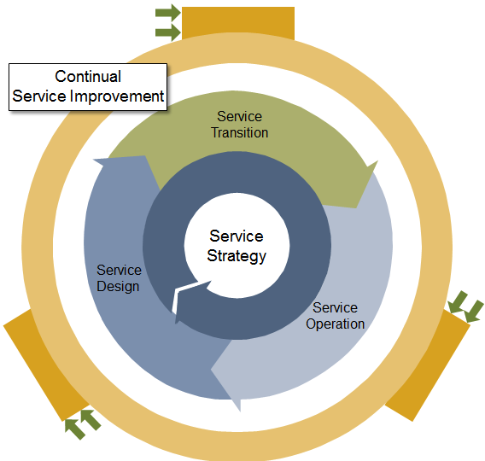Die Art und Weise, wie das Service Management strukturiert ist
* Die Art und Weise, wie die verschiedenen Komponenten miteinander verbunden sind
* Die Auswirkungen, die Veränderungen in einer Komponente auf die anderen Komponenten des Systems und das gesamte System haben werden

In ITIL betrachtet der Servicelebenszyklus die Strategie, das Design, die Transition, den Betrieb (Operation) und die kontinuierliche Verbesserung (Continual Improvement) von IT-Services.

|  |  |
| --- | --- |
| Phasen | Kurzbeschreibung |
| Service Strategy | Die Phase des Entwurfs, der Entwicklung und der Implementierung von Service Management als strategische Ressource |
| Service Design | Entwurfsphase für die Entwicklung angemessener It Services, einschliesslich der Architektur, der Prozesse und Dokumente; das Entwurfsziel ist es, gegenwärtigen und zukünftigen Anforderungen des Business gerecht zu werden |
| Service Transition | Phase der Entwicklung und Verbesserung der Fähigkeiten für die Überführung neuer und veränderten Services in die Produktion |
| Service Operation | Phase der Erreichung von Effektivität und Effizienz bei der Bereitstellung und Unterstützung von Services, um den Wert für den Kunden und den Service Provider sicherzustellen |
| Continual Service Improvement | Phase der Schaffung und Beibehaltung von Mehrwert für den Kunden durch Verbesserung des Entwurfs sowie durch die Einführung und den Betrieb von Services. |

# Service Strategy

Service Strategy überführt die Serviceerbringung in ein strategisches Asset. Es beschreibt den konzeptuellen und strategischen Hintergrund von IT-Dienstleistungen. Ziel ist es, Service Provider zu ermutigen Gedanken darüber zu machen, warum etwas gemacht werden soll, bevor man über das wie nachdenkt.

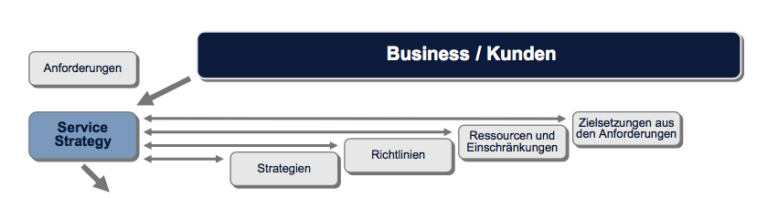

|  |  |
| --- | --- |
| Strategy Management for IT-Services | Dieser Prozess beschreibt, wie die Business-Strategie und die IT-Strategie gestaltet, etabliert und durchgesetzt werden können. In diesen Strategien wird festgelegt, wie ein Service Provider die Geschäftsprozesse eines Unternehmens unterstützen und so die Ergebnisse des Business positiv beeinflussen kann. |
| Service Portfolio Management | Das Service Portfolio Management beschreibt die Services im Business-Kontext, also bezogen auf den Nutzen für die Kunden und liefert die Basis für den Servicekatalog. |
| Financial Management | Das Financial Management unterstützt Unternehmen dabei, den Ressourceneinsatz für die Erreichung der Unternehmensziele sinnvoll und entsprechend den vorhandenen Mittel und Möglichkeiten zu steuern. |
| Demand Management | Das Demand Management versucht den Bedarf des Kunden im Detail zu verstehen und Voraussagen zu treffen. |
| Business Relationship Management | Das Business Relationship Management versucht eine gute Beziehung zwischen Service Provider und dem Kunden zu etablieren. |

|  |
| --- |
| Der Wert eines Service ist durch die **Kundenwünsche** (Präferenzen), die **Wahrnehmung** wie der Kunde die Leistungen wahrnimmt sowie das **tatsächliche Erhalten** (Geschäftsergebnis) bestimmt.  Wenn ein Service Provider seine Serviceziele und die charakteristischen Faktoren seines Produkts versteht, ist er bereit, in den Servicelebenszyklus einzutreten. Die Service Strategy bildet die Achsen des Zyklus. Strategie besteht aus den 4 P’s:  **Perspektive**: Klare Vision und Fokus haben  **Position**: Einen klaren Standpunkt haben (Ausgangslage)  **Plan**: Eine präzise Vorstellung davon haben, wie sich die Organisation entwickeln soll  **Pattern**: Konsistenz bei Entscheidungen und Aktionen beibehalten |

## Service Portfolio Management

SPM ist eine Methode, alle Service Management-Investitionen zu verwalten. Das Ziel des SPM ist es, die grösstmögliche Wertschöpfung bei gleichzeitiger Beherrschung der Risiken und der Kosten zu erzielen. SPN ist ein dynamischer und fortwährender Prozess:

* Definieren
* Analysieren
* Genehmigen
* Verbriefen

Service Portfolio sind alle Services welche durch den Service Provider gemanagte werden. Der Service Katalog ist eine Datenbank oder ein strukturiertes Dokument mit Informationen (Service Attribute) über alle aktuellen Services, inklusive derjenigen, welche zum Rollout in den Betrieb bereitstehen.

* **Servicekatalog**: Ausdruck der operativen Kapazität des Providers im Kontext eines Kunden oder eines Marktsegments.
  + Geschäftlicher Servicekatalog**:** Abbildung kritischer Geschäftsprozesse auf die darunterliegenden IT Services und das Nachhalten der Detailbeziehungen zwischen Geschäftsbereichen und Business Prozesse. (Kundensicht)
  + Technischer Servicekatalog**:** Für den Kunden nicht sichtbarer Aspekt des Serviceportfolios, der die Details zum technischen Aufbau der Services enthält sowie Informationen über die Beziehungen zu unterstützenden Komponenten und Cis.
* **Service Pipeline**: Besteht aus noch in der Entwicklung befindlichen Services für einen spezifischen Markt oder Kunden.
* **Eingestellte (Retired) Services**: Sind ausgelaufene oder zurückgezogene Services.

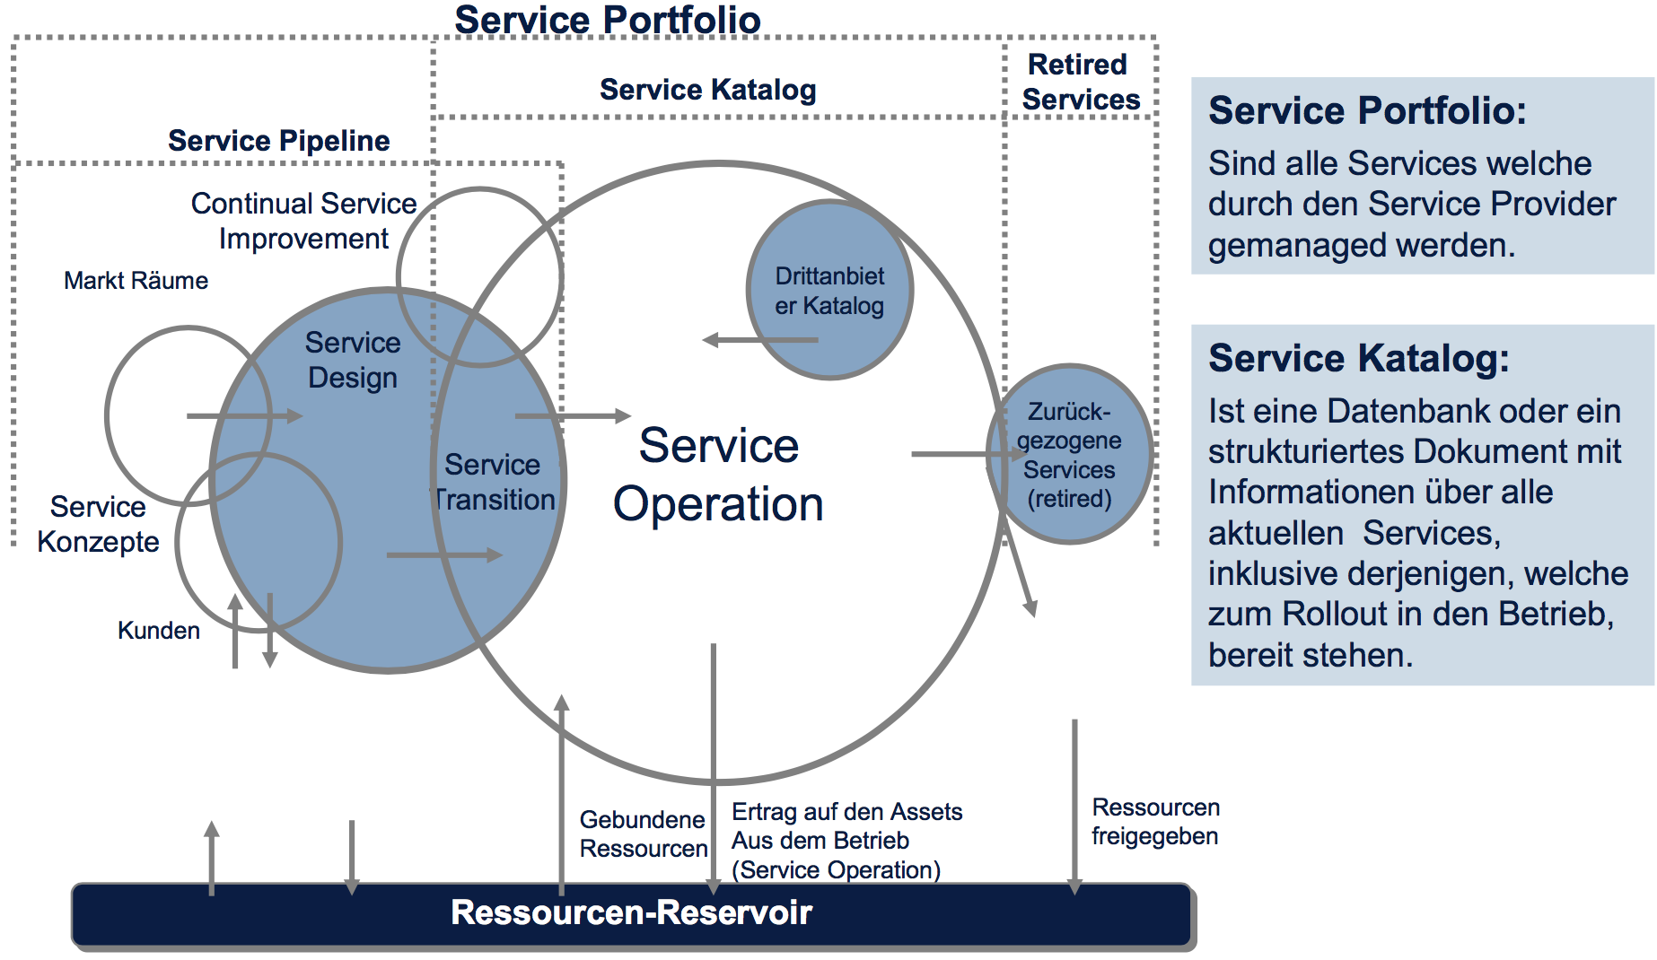

## Demand Management

Das Ziel des Demand Management ist, den Kauf von Produkten durch den Kunden so genau wie möglich vorherzusagen und ihn nach Möglichkeiten zu regulieren. Schlecht gehandhabte Nachfrage ist ein Risiko für Service Provider, da Überkapazitäten zu Kosten führen können, die nicht durch einen Mehrwert abgedeckt werden können. Geschäftsprozesse sind die Hauptquellen für die Nachfrage nach Services.

* Identifizieren und Analyse von Geschäftsaktivitätenmuster
* Definieren und analysieren von Anwenderprofilen
* Abstimmung der Ressourcen-Auslastung
* Zusammenarbeit mit dem Capacity Management

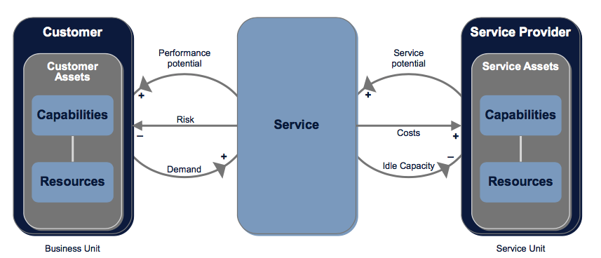

* Business-Aktivitätsmuster (Pattern of Business Activity PBA)

PBAs helfen den Service Anbietern, die unterschiedlichen Anforderungen der Business Aktivitäten zu verstehen und einzuplanen.

* Anwenderprofile (User Profiles UP)

Ist ein Muster, das den Bedarf eines Anwenders an Services wiedergibt. Jedes Anwendungsprofil beinhaltet ein oder mehrere PBSs.

## Business Relationship Management

Der Prozess oder die Funktion, der für die Pflege von Beziehungen zum Business verantwortlich ist. Das BRM umfasst in der Regel:

* Die Pflege von persönlichen Beziehungen zu Business Managern
* Die Bereitstellung von Input zum Service Porttfolio Management
* Die Sicherhstellung, dass der IT Service Provider den Business Anforderungen der Kunden gerecht wird

# Service Design

Service Design definiert und designet Services und Service Assets (Policies, Architekturen und Portfolio) auf Basis der strategischen Ziele und Business Requirements. Das Hauptziel ist der Entwurf von neuen oder geänderten Services.

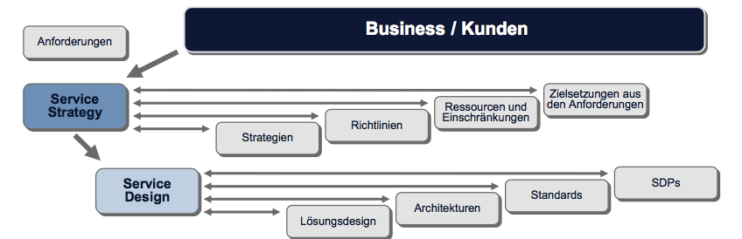

|  |  |
| --- | --- |
| Design Coordination | Die Design Coordination sollte die Aktivitäten während der gesamten Desing-Phase zentral koordinieren. |
| Service Catalogue Management | Ist verantwortlich für die Bereitstellung, Pflege und Vollständigkeit des Serviceskatalog sowie für die Kommunikation der Inhalte sowohl an den Kunden als auch an alle Beteiligten beim Service Provider selbst. |
| Service Level Management | Sammelt die Anforderungen des Business und erstellt aufgrund dessen Service Level Agrements. |
| Availability Management | Versucht die Verfügbarkeit aktueller und zukünftiger Services an die Anforderungen des Business anzupassen. |
| Capacity Management | Versucht ausreichende Ressourcen zur Verfügung zu stellen und Überkapazitäten zu meiden. |
| Information Security Management | Gewährleistet, dass die Grundsätze (Vertraulichkeit, Verfügbarkeit, Integrität) der Informationssicherheit die allgemeinen Sicherheitsgrundsätze der Organisation sowie die der Corporate Governance entstammenden Anforderungen erfüllen. |
| IT Service Continuity Management | Stellt sicher das der Kunde im Katastrophenfall mit einem definierten Minimum an Services arbeiten kann. Auch die Wiederherstellung des Betriebs gehört dazu- |
| Supplier Management | Steuert und überprüft die externen Lieferanten gemäss den vereinbarten Anforderungen. |

Damit die Organisation mit einem fortwährenden Verbesserungsfokus die höchstmögliche Qualität anstreben kann, ist ein strukturierter und ergebnisorientierter Ansatz in jedem der fünf separaten Aspekte des Entwurfs notwendig.

1. Service Lösung (funktionalen Anforderungen, Ressourcen und Kapazitäten)
2. Serviceportfolio (unterstützende Systeme und Werkzeuge)
3. Architektur (Technologie und Management)
4. Prozesse
5. Systeme und Metriken zur Messung

## Service Catalogue Management (SCM)

Das Ziel des SCM ist die Entwicklung und Wartung eines Servicekatalogs, der alle genauen Details sowie den Status aller existierenden Services und der von ihnen unterstützten Geschäftsprozessen wie auch die in Entwicklung befindlichen Services einschliesst.

## Availability Management

Zweck des Availability Management ist die Gewährleistung, dass der gelieferte Grad an Verfügbarkeit für alle Services den vereinbarten Anforderungen auf kosteneffektive Weise entspricht oder übertrifft.

Availability Management überwacht, misst, analysiert und berichtet über die folgenden Aspekte:

* **Verfügbarkeit**: Die Fähigkeit des Service oder der Komponente entsprechend der Vereinbarung mit dem Kunden zu funktionieren.
* **Zuverlässigkeit**: Die Zeit, die ein Service oder eine Komponente ohne Unterbrechung entsprechend der Vereinbarung funktionieren kann.
* **Wartbarkeit**: Die Geschwindigkeit und die Effektivität der Reparatur eines Service oder einer Komponente nach einem Ausfall, oder mit anderen Worten: wie schnell er seinen normalen Betrieb wiederaufnehmen kann.
* **Servicefähigkeit**: Die Fähigkeit eines externen Lieferanten, den vertraglichen Vereinbarungen zu entsprechen.

Die **Mean Time to Restore Service (MTRS)** ist die Zeit, in der eine Funktion (Service, System) nach einem Ausfall wiederhergestellt ist. Sie hängt von folgenden Faktoren ab:

* Konfiguration von Service Assets
* Kompetenzen der Support Mitarbeiter
* Verfügbaren Ressourcen
* Verfahren
* Redundanzen

Das **Availability Management Informationssystem (AMIS)** entählt alle für den Durchlauf durch den Avalability Management-Prozess erforderlichen Massnahmen und Informationen. Es versorgt ebenfalls das Business mit richtigen Informationen über den zu liefernden Service Level hinsichtlich der Komponenten und unterstützenden Services.

## Information Security Management

Angleichung von IT- und Unternehmenssicherheit sowie die Gewährleistung, dass die Informationssicherheit in allen Services sowie im operativen Service-Management effektiv gehandhabt wird.

1. **Planen** (SLA, Underpinning Contracts, Operational Level Agreements, Grundsatzaussagen)
2. **Implementieren** (Awareness, Zugriffsrechte, Klassifizierung, Sicherheits-Incidents)
3. **Bewerten** (Interne und exteren Audits)
4. **Aufreicherhaltung** (Lernen, Verbessern, Planen, Implementieren)
5. **Steuern** (Organisation, Etablierung eines Frameworks, Verantwortlichkeiten)

# Service Transition

Service Transition stellt sicher, dass die Designs der strategischen Anforderungen auf Basis definierter Zeitpläne effektiv für den operativen Betrieb unter Berücksichtigung von Risiken und Abhängigkeiten bereitgestellt werden.

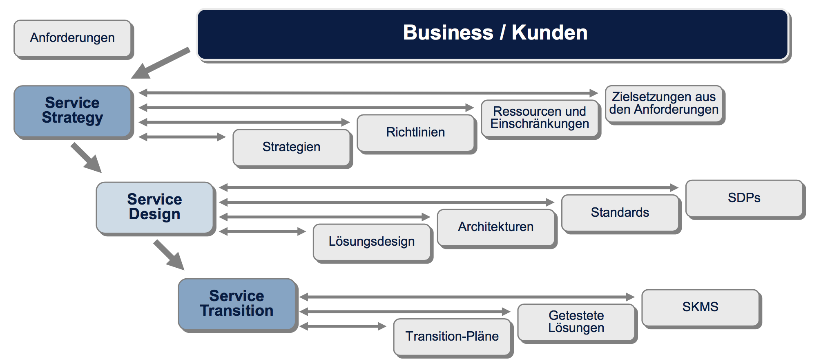

|  |  |
| --- | --- |
| Transition Planning and Support | Unterstützt die Transition-Teams bei der Überführung von Services in den Betrieb. |
| Change-Management | Kontrolliert alle Veränderungen an vorhandenen Services, das Hinzufügen neuer Services und die Ausserbetriebnahme von Services. |
| Service Asset and Configuration Management | Das SACM stellt aktuelle und konsistente Konfigurationen der IT-Infrastruktur zur Verfügung. |
| Release and Deployment Management | Sorgt für eine reibungslose Integration neuer Service-Releases in die Zielumgebung gemäss einem Zeitplan. |
| Service Validation and Testing | Prüft ob die neuen oder veränderten Services die Anforderungen erfüllen. |
| Change Evaluation | Dient dazu, festzustellen, ob ein neuer oder veränderter Service die erwartete Performance liefert und ob die Kosten diesen Nutzen rechtfertigen. |
| Knowledge Management | Stellt die richtigen Informationen am richtigen Ort für die richtigen Personen zur richtigen Zeit zur Verfügung. |

## Change-Management

Ein Change ist die Hinzufügung, Veränderung oder Entfernung eines autorisierten, geplanten oder unterstützten Service oder einer Servicekomponente und seiner zugehörigen Dokumentation.

* **Request for Change (RFC)**: Formale Anfrage zur Veränderung von einem oder mehreren Cis
* **Standard Change**: Change eines Service oder einer Infrastrukturkomponente, die das Change-Management aufnehmen muss, aber von geringen Risiko ist und vorab genehmigt wurde
* **Emergency Change**: Dient zur schnellstmöglichen Behebung eines Ausfalls in einem IT Service, der eine grosse negative Auswirkung auf das Business hat.
* **Change Advisory Board (CAB):** Beratungsgremium, das sich in festgelegten Zeitabständen zur Bewertung von Changes und der Unterstützung des Change-Managements bei der Priorisierung von Changes trifft.
* **Emergency CAB (ECAB):** Kleinere Organisaitonseinheit zum Treffen von Entscheidungen in Notfällen
* **Fallback:** Es muss stets sichergestellt werden, dass eine Fallback-Planung (Fehlerkorrekturplanung) vorgenommen wurde, bei nicht erfolgreichen Changes
* **Post Implementation Review (PIR):** Bei erfolgreichen Change soll das Ergebnis mit Bewertung dokumentiert werden

Die sieben R des Change-Management stellen einen guten Ausgangspunkt für die Auswirkungsanalyse dar:

1. Wer hat den Change eingereicht? (Raised)
2. Was ist der Grund für den Change? (Reason)
3. Was ist das Ergebnis? (Return)
4. Was sind die Risiken des Change? (Risk)
5. Welche Ressourcen sind erforderlich? (Ressource)
6. Wer ist für den Build, den Test und die Implementierung verantwortlich? (Responsible)
7. Welche Beziehungen existieren zwischen diesem und anderen Changes? (Relationship)

## Service Asset and Configuration Management (SACM)

Zweck des SACM ist die Bereitstellung eines logischen Modells der IT-Infrastruktur. In diesem Modell werden die IT Services zu den unterschiedlichen, zur Lieferung dieser Services benötigten IT-Komponenten in Beziehung gesetzt.

* Die Integrität der Service-Assets und Configuration Item geschützt wird
* Alle Assets und Cis im Configuration Management zu finden sind
* Die operativen und die Service Management Prozesse erfolgreich unterstützt werden

Ein **Configuration Item (CI)** ist ein Asset, eine Service-Komponente oder ein anderes Element, das durch das Configuration Management gesteuert wird.

SACM benötigt ein unterstützendes System zur Handhabung grosser und komplexer IT Services und –Infrastrukturen: **Configuration Management System (CMS).**

Das CMS besteht ausfolgende Schichten:

* 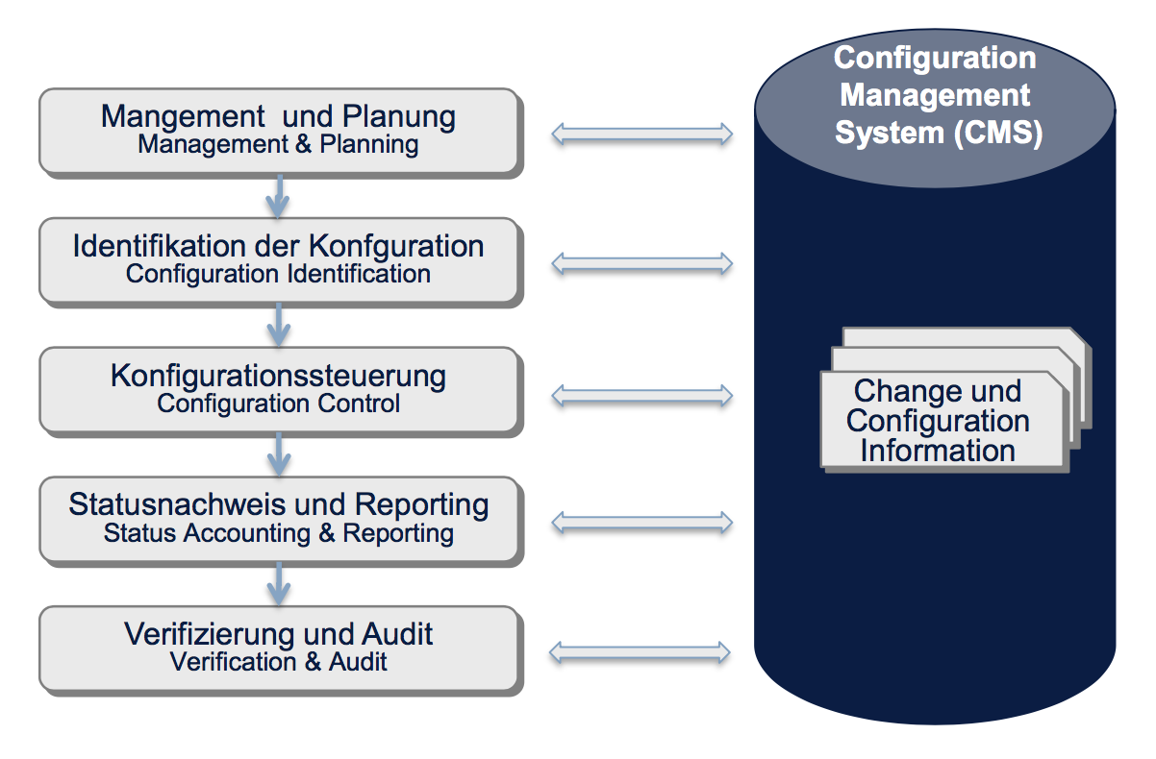**Präsentationsschicht**: mit unterschiedlichen Sichten für die unterschiedlichen Zielgruppen
* **Wissensverarbeitungsschicht**: bspw. Herstellung von Berichten
* **Informationsintegrationsschicht**: Datensammlung und Strukturierung
* **Datenschicht**: mit den Daten und Informationen aus verschiedenen Quellen

Die grundlegenden SACM-Prozessaktivitäten bestehen aus:

1. Management und Planung
2. Identifizierung von Konfigurationen
3. Steuerung von Konfigurationen
4. Zustandsaufnahme und Berichtswesen
5. Verifizierung und Audit

## Release und Deployment Management

Zielt auf den Aufbau, das Testen und die Lieferung der im Service Design spezifizierten Services und damit auf die Erfüllung der Anforderungen und Zielsetzung der Stakeholder.

Ein Release ist ein Satz neuer oder geänderter Cis, die getestet sind und in den Produktivbetrieb überführt werden. Eine Release Unit ist ein Teil des Service oder der Infrastruktur, der gemäss den Release-Leitlinien der Organisation im Release enthalten ist. Beim Release-Design sind verschiedene Dinge hinsichtlich der Art, wie das Release implementiert wird, zu berücksichtigen. Die am häufigsten vorkommenden Möglichkeiten des Rollouts eines Release sind:

* **Big Bang versus phasenweise**: Ein Big Bang implementiert den neuen oder geänderten Service für alle Anwender zur gleichen Zeit. Beim phasenweisen Deployment wird das Release zu festgelegten Zeitpunkten nur an einen bestimmten Teil der Anwender verteilt.
* **Push und Pull**: Mit dem Push-Ansatz wird die Service-Komponente von einem Zentrum an die Zielorte implementiert. Mit einem Pull-Ansatz wird das Release den Anwendern an einem zentralen Ort zur Verfügung gestellt.
* **Automatisiert oder manuell**: Release können zu einem hohen Grad automatisiert werden (Softwareverteilungssysteme).

## Knowledge Management

Das Ziel ist die Verbesserung der Qualität der Entscheidungsprozesse (des Managements) durch Sicherstellung, dass verlässliche und gesicherte Informationen während des Service Lebenszyklus verfügbar sind.

Wissensmanagement wird oft durch Einsatz der **DIKW**-Struktur visualisiert: Daten-Informationen-Knowledge (Wissen)-Weisheit. Die Grundlage des Service Knowledge Management Systems (SKMS) wird durch eine bedeutende Menge an Daten in einer zentralen Datenbank oder im CMS und der CMDB gebildet: die CMDB füttert das CMS, das CMS stellt Input für das SMKS zur Verfügung und unterstützt so den Entscheidungsprozess.

# Service Operations

Service Operation betreibt die Services gemäss vereinbarter Service Levels. Service Operation ist für die Sicherstellung des Betriebs zuständig und erbringt den geforderten Wertbeitrag für den Kunden. Dies beinhaltet die Services, die Service Management Prozesse, die Technologie und die Menschen.

|  |  |
| --- | --- |
| Event Management | Festhaltung auftretende Ereignisse in der IT-Infrastruktur und Einleitung entsprechender Massnahmen. |
| Incident Management | Befasst sich mit allen Ereignissen, die einen Service stören oder beeinflussen können. |
| Request Fulfillment | Befasst sich mit dem Management von Anwenderanfragen. |
| Problem Management | Versucht präventiv Incidents zu vermeiden oder deren Auswirkung zu minimieren. |
| Access Management | Ist verantwortlich für die Verwaltung der Zugriffsrechte. |
| Functions | - Service Desk  - Technical Management  - IT-Operation Management  - Application Management |

## Incident Management

Handhabt alle Incidents. Dies können vom Anwender (im Allgemeinen durch einen Anruf beim Service Desk), von technischen Mitarbeitern oder automatisch erkannte und durch Werkzeuge zur Event-Überwachung gemeldete Ausfälle, Fragen oder Anfragen sein.

Ein **Incident** ist eine ungeplante Unterbrechung eines IT Service oder Reduktion der Qualität eines IT Service. Der Ausfall eines CI, der sich noch auf keinen Service ausgewirkt hat, ist ebenfalls ein Incident. Die folgenden Elemente sollten beim Incident Management berücksichtigt werden:

* **Zeitlimit**: (Vereinbarte Zeitlimits für alle Phasen [OLAs und UCs])
* **Incident Modelle**: ein Incident-Modell ist ein Weg zur Bestimmung der für die korrekte Durchführung eines Prozesses notwendigen Schritte. Dies bedeutet, dass Standard-Incidents korrekt und innerhalb der vereinbarten Zeitrahmen gehandhabt werden.
* **Schwerwiegende Incidents**: für schwerwiegende Incidents (Major Incident) ist ein separaters Verfahren mit kürzeren Zeitlinien und grösserer Dringlichkeit erforderlich. Man vereinbart, was ein schwerwiegender Incident ist und bildet im gesamten Prioritätssystem ab.

Ein Incident bleibt jedoch stets ein Incident. Seine Wirkung oder seine Priorität mag zunehmen, er wird jedoch nie ein Problem. Ein **Problem** ist die zugrundeliegende Ursache für einen oder mehrere Incidents und bleibt stets eine separate Einheit.

### Prozess

1. **Incident-Identifizierung**: Idealfall werden Incident gelöst, bevor sie eine Auswirkung auf die Anwender haben.
2. **Incident-Registrierung:** Vollständige Registrierung (Referenznummer, Kategorie, Dringlichkeit, Priorität, Symptome, Massnahmen)
3. **Incident-Klassifizierung**
4. **Priorisierung:** Anzahl von einem Incident berührter Anwender ist häufig ein Hinweis auf den Grad seiner Auswirkung.
5. **Erstdiagnose:** Wenn möglich löst der Help Desk-Agent den Incident sofort und schliesst den Incident, wenn nicht, eskaliert er den Incident:
   1. **Funktionale Eskalation:** Weiterleitung an Second-Level Support. Wenn es klar ist, das weiteres technisches Wissen für den Incident erforderlich ist und der Second-Level Support nicht in der Lage ist, muss er an die Third-Level Support eskalieren.
   2. **Hierarchische Eskalation:** Bei schwerwiegenden Incident müssen relevante IT-Manager in Kenntniss gesetzt werden. Wird auch bei unzureichenden Ressourcen verwendet.
6. **Untersuchung und Diagnose**
7. **Lösung und Wiederherstellung:**
8. **Abschluss**

## Problem Management

Problem Management ist für die Steuerung des Lebenszyklus aller Probleme verantwortlich. Die Primärzielsetzung des Problem Management ist die Präventation von Problemen und Incidents, die Eliminierung sich wiederholender Incidents und die Minimierung der Auswirkung von nicht-verhinderbaren Incidents. Ein **Problem** ist die Ursache eines oder mehreren Incidents. Es besitzt eine dokumentierte Ausgangsursache und in der Regel einen Workaround. Der **Workaround** ist eine Verringerung oder Eliminierung der Auswirkung eines Incidents oder eines Problems, für den oder das vollständige Lösung noch nicht verfügbar ist.

Ergänzend zur Schaffung einer **Known Error Datenbank (KEDB)** für schnellere Diagnosen kann die Erstellung eines **Problem-Modells** für die Handhabung zukünftiger Probleme nützlich sein. Ein solches Standardmodell unterstützt bei den zu unternehmenden Schritten, den Verantwortlichkeiten der beteiligten Personen und dem notwendigen Zeitrahmen.

## Access Management

* **Zugriff**: Bezieht sich auf den Grad und den Geltungsbereich der Funktionalitäten eines Service oder von Daten, die ein Anwender nutzen darf.
* **Identität**: Bezieht sich auf die Informationen über die Personen, die die Organisation als Individuen unterscheidet und etabliert ihren Status in der Organisation.
* **Rechte (Privilegien)**: Bezieht sich auf die tatsächlichen Einstellungen für einen Anwender, welche Service sie nutzen dürfen. Typische Rechte beinhalten Lesen, Schreiben, Ausführen, Editieren und Löschen.

# Continual Service Improvement

CSI ist für die kontinuierliche Anpassung und Neuorientierung der IT Services an die sich ändernden Businessanforderungen durch das Erkennen und Umsetzen von Verbesserungen an den IT Services verantwortlich.

1. **Was sollte man messen?** Dies folgt aus der Vision und führt zu einer Bewertung der jetzigen Situation.
2. **Was kann man messen?** Durch herausfinden, was die Organisation messen kann, wird sie neue Anforderungen des Business und neue Möglichkeiten der IT entdecken. Durch Verwendung einer Gap-Analyse kann CSI Verbesserungsbereiche finden und diese planen.
3. **Daten erheben**: Um zu verifizieren, dass die Organisation ihr Ziel erreicht hat, muss sie Messungen durchführen. Diese Messungen müssen aus ihrer Vision, Mission, ihren Zielen und Zielsetzungen folgen.
4. **Daten verarbeiten**: Die Verarbeitung der Daten ist zu Überwachungszwecken ebenfalls notwendig. Dies muss entsprechend der festgelegten KPIs geschehen.
5. **Daten analysieren**: Abweichungen, Trends und mögliche Erklärungen werden für die Präsentation vor dem Business vorbereitet.
6. **Informationen präsentieren und nutzen**: Hier wird der Stakeholder informiert, ob seine Ziele erreicht worden sind.
7. **Korrekturmassnahmen implementieren**: Sie setzen Verbesserungen um, neue Baselines werden festgelegt und der Zyklus beginnt wieder am Anfang.